Actividad 13. Semáforo para peatones, usando un Buzzer.

El objetivo de esta práctica es construir un semáforo para peatones utilizando dos LEDs y un buzzer. Se programará un código encargado de encender una luz roja y una luz verde al mismo tiempo que emite un zumbido para avisar al peatón que puede cruzar por el paso de peatones.

**Materiales**

Arduino UNO

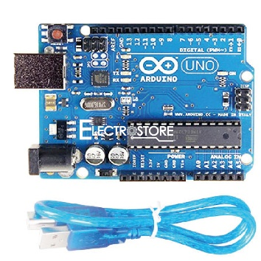

Protoboard

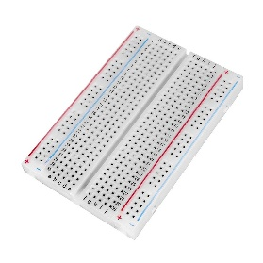

5 jumpers

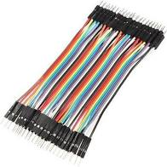

2 LEDs

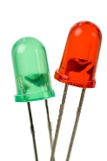

2 Resistencias de 220Ω (rojo-rojo-marrón)

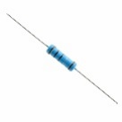

1 Buzzer

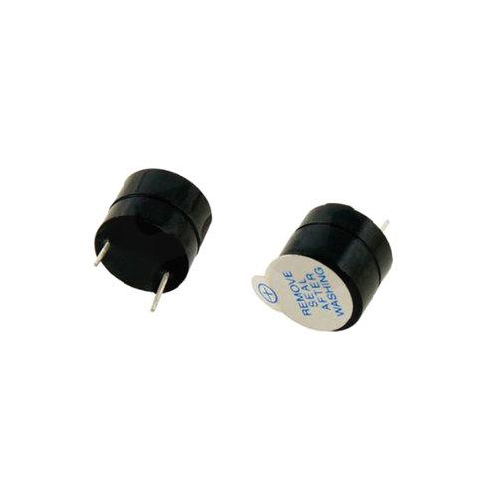

**Característica Buzzer.**

|  |  |
| --- | --- |
| Polarizado | Sí |
| Tensión de trabajo | 3-12V |

La conexión más sencilla que podemos encontrar, para un buzzer, es la siguiente:

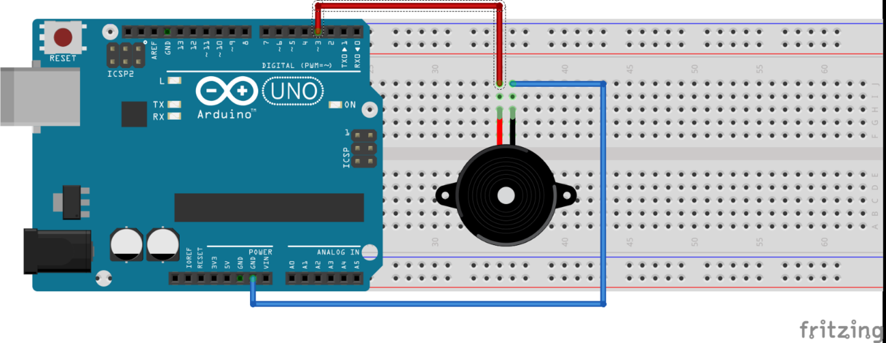

Se conecta el LED rojo al pin digital 13 y el LED de color verde al pin digital 12 de la placa de arduino (utilizando su debida resistencia). La patilla larga del LED debe ser conectada al voltaje positivo (ánodo) y la corta al voltaje negativo (cátodo) pasando por la resistencia. El zumbador se conecta debidamente polarizado al pin digital 11.

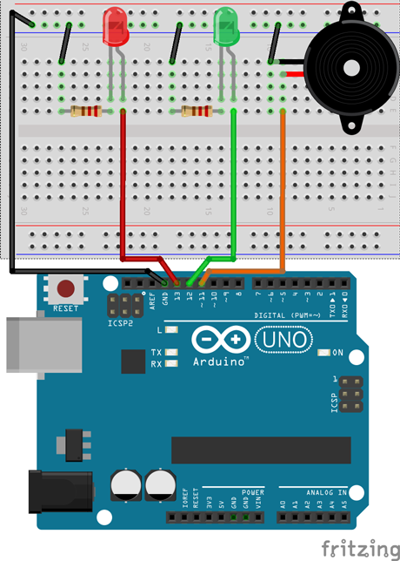

Código en Arduino.

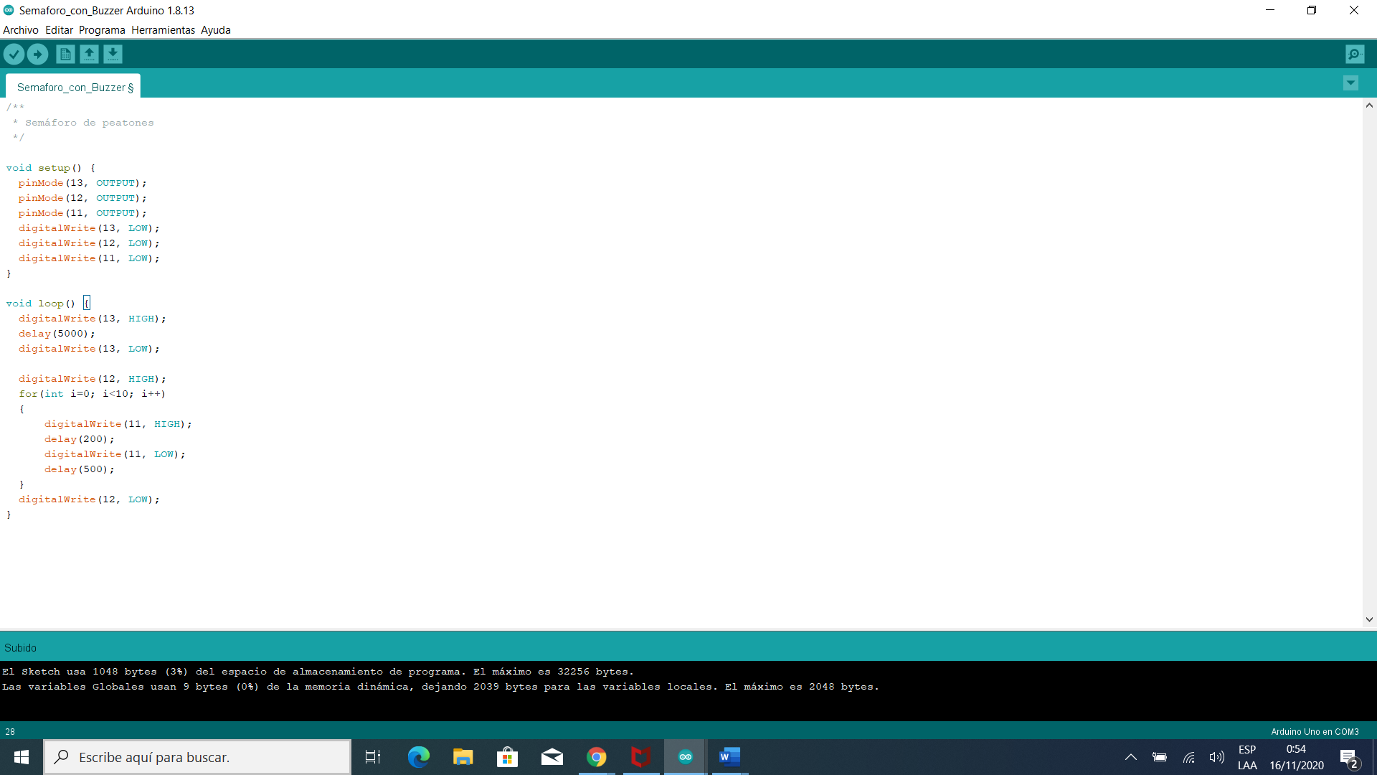

Un buzzer es un componente de salida, es decir, su funcionamiento consiste recibir una señal de voltaje variable para convertirla en una señal de audio.

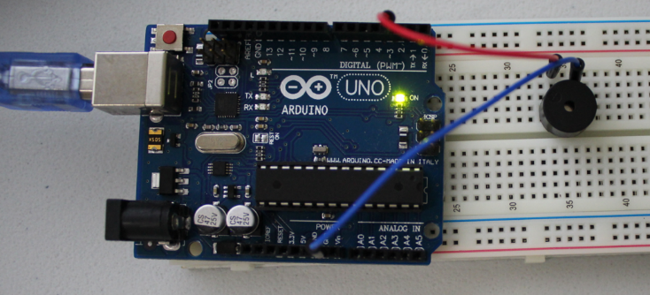

/** * Semáforo de peatones*/

void setup() {

pinMode(13, OUTPUT);

pinMode(12, OUTPUT);

pinMode(11, OUTPUT);

digitalWrite(13, LOW);

digitalWrite(12, LOW);

digitalWrite(11, LOW);

}

void loop() {

digitalWrite(13, HIGH);

delay(5000);

digitalWrite(13, LOW);

digitalWrite(12, HIGH);

for(int i=0; i<10; i++){

digitalWrite(11, HIGH);

delay(200);

digitalWrite(11, LOW);

delay(500);

}

digitalWrite(12, LOW);

}

